**施耐德电气2017暑期实习生招聘**

亲爱的同学们：

施耐德电气2017暑期实习生招聘开始啦！我们将在北京、上海、西安、武汉、广州、苏州、无锡、厦门等多个城市提供100余个技术研发类及市场销售类职位。只要你对配电及自动化控制以及管理领域感兴趣，都会在施耐德电气这个个性化的领域中找到适合你的发展方向，与施耐德电气共同成长。

施耐德电气邀请同样热情，开放，直接，高效，挑战的你一同加入，到宣讲会现场来体验全球能效管理专家的魅力吧！

1. **宣讲安排**

**在线宣讲 4月13日19:00 关注“施耐德电气招聘”官微或登陆施耐德电气校园网站进行报名**

＝＝＝＝＝＝＝＝＝＝＝＝＝＝＝＝＝＝＝＝＝＝＝＝＝＝＝＝＝＝＝＝＝＝＝＝＝＝＝＝＝＝＝＝＝

北京

清华大学 4月18日 周二 19:00-21:00 天一信息发布厅

华北电力大学（北京） 4月19日 周三 19:00-21:00 就业之家

＝＝＝＝＝＝＝＝＝＝＝＝＝＝＝＝＝＝＝＝＝＝＝＝＝＝＝＝＝＝＝＝＝＝＝＝＝＝＝＝＝＝＝＝＝

上海

华东理工大学 4月12日 周三 19:00-21:00 徐汇校区逸夫楼演讲厅

上海交通大学 4月19日 周三 19:00-21:00 闵行校区学术活动中心演讲厅

＝＝＝＝＝＝＝＝＝＝＝＝＝＝＝＝＝＝＝＝＝＝＝＝＝＝＝＝＝＝＝＝＝＝＝＝＝＝＝＝＝＝＝＝＝

武汉

华中科技大学  4月19日 周三 19:00-21:00 大学生活动中心513

武汉理工大学 4月20日 周四 19:00-21:00 马房山校区就业大楼1号厅

＝＝＝＝＝＝＝＝＝＝＝＝＝＝＝＝＝＝＝＝＝＝＝＝＝＝＝＝＝＝＝＝＝＝＝＝＝＝＝＝＝＝＝＝＝

西安

西安交通大学 4月20日 周四 19:00-21:00 兴庆校区就业中心一楼信息发布厅

＝＝＝＝＝＝＝＝＝＝＝＝＝＝＝＝＝＝＝＝＝＝＝＝＝＝＝＝＝＝＝＝＝＝＝＝＝＝＝＝＝＝＝＝＝

杭州

浙江大学  4月24日 周一 19:00-21:00 玉泉校区永谦活动中心第一报告厅

＝＝＝＝＝＝＝＝＝＝＝＝＝＝＝＝＝＝＝＝＝＝＝＝＝＝＝＝＝＝＝＝＝＝＝＝＝＝＝＝＝＝＝＝＝

广州

华南理工大学 4月24日 周一 19:00-21:00 五山校区逸夫人文馆报告厅

＝＝＝＝＝＝＝＝＝＝＝＝＝＝＝＝＝＝＝＝＝＝＝＝＝＝＝＝＝＝＝＝＝＝＝＝＝＝＝＝＝＝＝＝＝

注意：若没有在线提交简历的同学，请携带一份简历并注明最多2个申请职位，现场可接收简历！

**二、招聘职位**

1. **暑期实习生（非研发类）**

暑期实习生项目是每年应届生招聘的前奏，旨在校园中发现并储备优秀人才，提供更有针对性的实习机会和培训平台，为表现出色的实习生提供更多的转正机会。施耐德电气精心打造的实习计划不仅仅是一次加入职场前的“热身”，更是学生提升自我职业素养和专业技能的绝佳机会。暑期实习时间在每年6-9月，本次暑期实习生项目面向2018、19年毕业的本科生和研究生。

**工作城市**

北京、上海、西安、武汉、广州、苏州、无锡、厦门等。

**需求专业**

电气、机械类、自动化、电子工程、计算机软件、通信、材料、热能与动力工程、环境工程、供应链、物流、财务、管理类、市场营销、人力资源、工业设计等专业。

1. **非凡雏鹰项目（暑期实习生-研发类）**
2. 施耐德电气为实习生毕业后进入企业而设计的培养研发专业人才的职业发展项目；
3. 为期3年，采取“实习+学习+参与+考核”的成长模式，6个月的实习阶段，2.5年项目实践；
4. 通过直接到研发项目中实践，同时有专业导师进行在岗训练和考核；
5. 全面发展其研发专业技能，人际沟通和项目经验，同时参与到跨业务单元的项目执行中并有专家进行指导和考核。
6. 招聘人数52人

**三、招聘流程**

4月10日－4月30日 网上申请

4月12日－4月24日 校园宣讲会

4月17日－5月12日 面试

5月中旬 发放Offer

**四、网申地址**

施耐德电气校园官网：[**www.SchneiderCampus.com**](http://www.SchneiderCampus.com)

简历直投链接：[**http://campus.chinahr.com/2017/schneidercampus/search.html**](http://campus.chinahr.com/2017/schneidercampus/search.html)

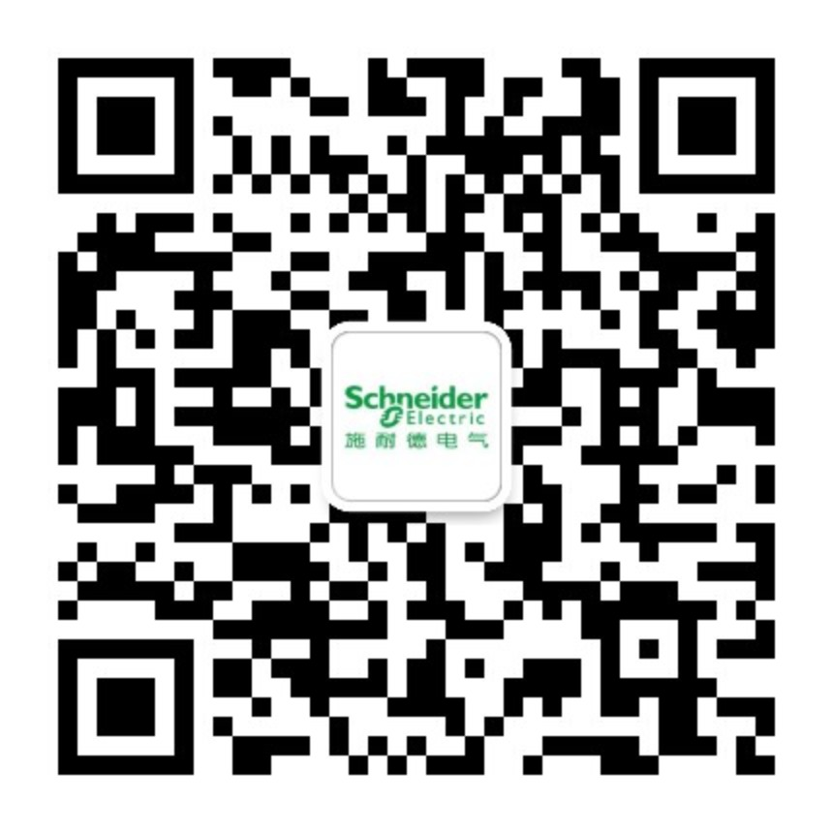

施耐德电气校园招聘组

2017年3月